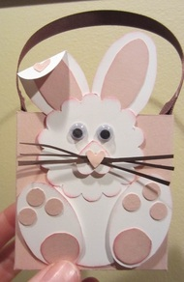
Découverte de ma fin de semaine...
17/2/2014

Bon matin tout le monde!
Il faut absolument que je vous présente ce joli petit panier-lapin que j'ai confectionné hier. Je suis "tombé" dessus sur internet en cherchant un projet intéressant à faire pour un atelier prochain, dont on m'a demandé de faire un projet pour Pâques. N'ayant pas d'étampes de Pâques sous la main, je cherchais un projet original, pas trop difficile à faire pour des débutantes, nécessitant peu de matériel spécifique du thème demandé.
J'ai donc trouvé un tutoriel en anglais sur le site "Passionately Artistic", écrit par Kirsty Brown (cliquez ici pour voir la version originale). En simplifiant au maximum les étapes, je suis arrivé à ce produit final, qui à mon goût à moi, est encore plus joli car plus épuré.
Un peu difficile pour des débutantes, ce joli panier fera fort probablement l'objet d'un de mes cours du mois de mars, niveau intermédiaire-avancé. La boîte est très facile à faire, mais il faut être assez habile de ses mains pour coller le petit nez rose sur les moustaches!
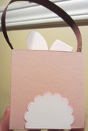
Et surtout... ce qui rend la boîte encore plus originale, c'est ce que l'on met à l'endos!
Simplement «trop cuuuuute!»
En passant, ce style de scrapbooking qui consiste à fabriquer un animal ou un personnage avec une combinaison de formes faites avec plusieurs poinçons différents se nomme "punch art". C'est vraiment une technique intéressante que j'aime de plus en plus, et qui me dépanne souvent. Si vous avez de jeunes filles de 8 à 12 ans, je vous conseille fortement de vous y intéresser: beaucoup de plaisir et de temps de qualité avec votre fille en vue!
Je vous laisse là-dessus, et, bon bricolage!

